
Trabalho de Recuperação Paralela e Lista do Blog de Redação – 1º , 2º e 3º anos do Ensino Médio.
Entrega até 26/06!!!!

Texto I

O sedentarismo é considerado um dos principais problemas da sociedade moderna. Com as praticidades da tecnologia, milhares de pessoas diminuíram suas atividades físicas cotidianas. Elas passam a maior parte do tempo sentadas e realizam tarefas que consomem pouquíssimas calorias. O resultado, além do ganho de peso, pode ser uma série de doenças, como hipertensão, depressão e diabetes.

Um dos maiores auxiliares do sedentarismo são as inovações tecnológicas, que permitem às pessoas percorrerem grandes distâncias com poucos esforços. Embora facilitem suas vidas, o uso exagerado enfraquece a capacidade natural delas de movimentação. “Observamos nas crianças, mesmo as que não têm excesso de peso, pior capacidade neuromotora, como agilidade e equilíbrio”, afirma a Dra. Cristiane Kochi, pediatra da Santa Casa de São Paulo.

https://www.santacasasp.org.br/portal/site/pub/6292/sedentarismo-cresce-e-preocupa-especialistas

Texto II

https://www.scoopnest.com/pt/user/minesporte/613723520619511808

Texto III

As causas do sedentarismo estão relacionadas a dietas pouco balanceadas e à falta de exercícios físicos, o que traz riscos à saúde, como doenças cardiovasculares, osteoporose, diabetes, obesidade, aumento do colesterol, hipertensão arterial, infarto do miocárdio. O risco de infarto é, em média, 54% maior em pessoas sedentárias, e o AVC, 50% maior. O sedentarismo, quando em níveis muito altos, pode causar até a morte súbita.

http://www.ecycle.com.br/component/content/article/67/4770-a-doenca-do-seculo-sedentarismo-falta-ausencia-diminuicao-atividades-fisicas-esportivas-doenca-causas-tratamento-consequencias-mal-do-seculo-calorias-medico-profissionais-saude-risco-perigo-morte-subita-hipertensao-colesterol.html

Texto IV

O sedentarismo é mais perigoso para a saúde do que a obesidade. Um estudo, publicado (...) no periódico "American Journal of Clinical Nutrition", concluiu que a falta de exercícios físicos aparece relacionada a duas vezes mais mortes do que a obesidade. A conclusão foi feita a partir da observação de 334.161 homens e mulheres europeus, durante 12 anos. (...) Estima-se que, do total de 9,2 milhões de mortes anuais, 337 mil sejam atribuídas à obesidade. Já as mortes relacionadas à inatividade física somam 676 mil, mais do que o dobro.

http://g1.globo.com/bemestar/noticia/2015/01/sedentarismo-leva-duas-vezes-mais-mortes-do-que-obesidade-diz-estudo.html

Texto V

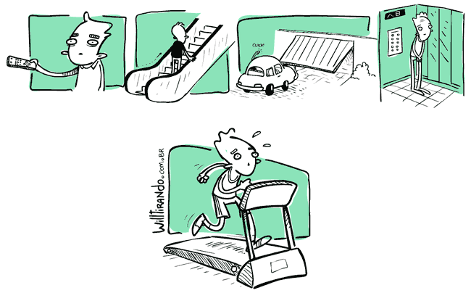

PROPOSTA DE REDAÇÃO: A partir do material de apoio e com base nos conhecimentos construídos ao longo de sua formação, redija um texto dissertativo-argumentativo, em norma padrão da língua portuguesa, sobre o tema: "A questão do comportamento sedentário do brasileiro do século 21". Apresente proposta de intervenção social que respeite os direitos humanos. Selecione, organize e relacione, de maneira coerente e coesa, argumentos e fatos para defesa de seu ponto de vista.

